人教版九年级数学上册
第23章《旋转》单元测试及答案 (3)
一、选择题（每小题3分，共24分）
下列各小题均有四个答案，其中只有一个是正确的，将正确答案的代号字母填入题后括号内.
1. 如下是一种电子计分牌呈现的数字图形，其中既是轴对称图形又是中心对称图形的是
（ ）
A． B． C． D．
2、如图1，P是正△ABC内的一点，若将△PBC绕点B旋转到△P’BA，则∠PBP’的度
数是（ ）
A.45° B.60° C.90°  D.120°
3. 如图2，∠AOB＝90°，∠B＝30°，△A’OB’可以看作是由△AOB绕点O顺时针旋转
α角度得到的，若点A’在AB上，则旋转角α的大小可以是（ ）
A．30° B．45° C．60° D．90°
4 .如图3,在方格纸上建立的平面直角坐标系中，将△APO绕点O按顺时针方向旋转
90°，则旋转后点A的坐标为（ ）
A．（3，1） B（3，2） C．（2，3） D．（1，3）

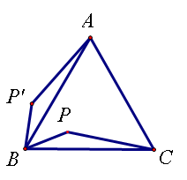
图1

5. 已知点A的坐标为（a, b), O为坐标原点，连接OA, 将线段OA绕点O按逆时针
方向旋转90度得OA₁ 则点A₁ 的坐标为（ ）
A(－a, b) B（a, －b) C（－b, a ) D（b, －a )
- 如图4是一个旋转对称图形，要使它旋转后与自身重合，应将它绕中心逆时针方向旋转
的度数至少为（ ）度.
A、30 º B、45 º C、60 º D、90 º
- 如图5，菱形OABC的顶点O在坐标原点，顶点A在x轴上，∠B=120°，OA=2，将菱
形OABC绕原点顺时针旋转105°至OA′B′C′的位置，则点B′的坐标为（ ）
A．（，） B．（，） C．（1, 1） D．（，）
8. 如图6，在△ABC中，∠ACB＝90º，∠B＝30º，AC＝1，AC在直线l上．将△ABC绕点 A
顺时针旋转到位置①，可得到点P₁，此时AP₁＝2；将位置①的三角形绕点P₁顺时针旋
转到位置②，可得到点P₂，此时AP₂＝2＋；将位置②的三角形绕点P₂顺时针旋转到
位置③，可得到点P₃，此时AP₃＝3＋；…，按此规律继续旋转，直到得到点P₂₀₁₂为止， 则AP₂₀₁₂＝( )
A．2011＋671 B．2012＋671 C．2013＋671 D．2014＋671

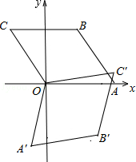
图4
图6
图5
二、填空题（每小题3分，共21分）
9. 正方形绕其中心旋转一定的角度与原图形重合，则这个角至少为 度 ．
10.已知点A(a, 1) 与点B（5， b）是关于原点O的对称点，则a= ,b= .
11.在平面内，将长度为4的线段绕它的中点，按逆时针方向旋转30°，则线段
扫过的面积为 ．
12 如图7，右边有两个边长为4cm的正方形，其中一个正方形的顶点在另一个正方形的中
心上，那么图中阴影部分的面积是 。
13如图8，在ΔABC中 ∠CAB=70º,在同一平面内，将ΔABC旋转到ΔAB′C′的位置，使得
CC′//AB 则∠BAB′= .

14如图9，直角梯形ABCD中，AD//BC, AB⊥BC,AD=2,BC=3,将腰CD以D为旋转中心
逆时针旋转90º至ED，连接AE,则ΔADE的面积是
15 如图10，在Rt△ABC中，已知∠C=90°，∠B=50º,点D在边BC上，BD=2CD,把
ΔABC绕着点D逆时针旋转m(0∠m∠180)度后，如果点B恰好落在初始 Rt△ABC
的边上，那么m= .
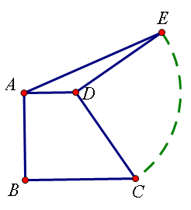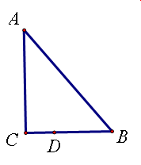
图9
图10

三、解答题（本大题共8个小题，满分75分）
16. （8分）如图,正方形ABCD中,E在BC上,$Δ\text{DEC}$按顺时针方向转动一个角度后成$Δ\text{DGA}$。
- 图中哪一个点是旋转中心?
- 旋转了多少度?
- 求∠GDE的度数并指出△DGE的形状。

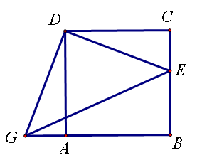
- （8分）如图，在直角三角形ABC中，，点D在BC的延长线上，且BD=AB，
过B作BEAC，与BD的垂线DE交于点E，（1）求证：
（2）三角形BDE可由三角形ABC旋转得到，利用尺规作出旋转中心O（保留作图痕
迹，不写作法）

18 （9分）如图，在中，，，将绕点沿逆时
针方向旋转得到．
（1）线段的长是 ，
的度数是 ；
（2）连结，求证：四边形是平行四边形；
（3）求四边形的面积．

19（9分)如图，在ΔABC中，AB=AC,若将ΔABC绕点C顺时针180º得到ΔFEC。
（1）试猜想AE与BF有何关系，并说明理由；
（2）若ΔABC的面积为3cm²,求四边形ABFE的面积;
(3)当∠ACB为多少度时，四边形ABFE为矩形？说明理由。
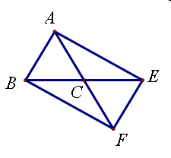
20.（9分）如图，在平面直角坐标系中，有一Rt△ABC，且A（﹣1，3），B（﹣3，﹣1），
C（﹣3，3），已知△A₁AC₁是由△ABC旋转得到的．
（1）请写出旋转中心的坐标是 ，旋转角是 度；
（2）以（1）中的旋转中心为中心，分别画出△A₁AC₁顺时针旋转90°、180°的三角形；
（3）设Rt△ABC两直角边BC=a、AC=b、斜边AB=c，利用变换前后所形成的图案证明勾
股定理．
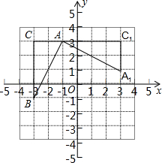

21．（9分）如图，四边形ABCD是正方形，点G是BC边上任意一点，DE⊥AG于E，BF∥DE，交AG于F．（1）求证：AF﹣BF=EF；
（2）将△ABF绕点A逆时针旋转，使得AB与AD重合，记此时点F的对应点为F′点，
若正方形边长为3，求点F′与旋转前的图中点E之间的距离．
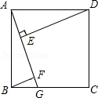

22．（11分）一位同学拿了两块45º三角尺△MNK，△ACB做了一个探究活动：将△MNK的直角顶点M放在△ABC的斜边AB的中点处，设AC＝BC＝a．

- 如图（1），两三角尺的重叠部分为，则重叠部分的面积为 ，
周长为 ．
（2）将图（1）中的绕顶点逆时针旋转，得到图（2），此时重叠部分面
积为 ，周长为 ．
- 如果将绕旋转到不同于图（1）和图（2）的图形，如图（3），请你猜
想此时重叠部分的面积为多少？并试着加以验证．

23．（本题满分12分）
（1）如图1，在正方形ABCD中，E是AB上一点，F是AD延长线上一点，且DF＝BE．
求证：CE＝CF；
- 如图2，在正方形ABCD中，E是AB上一点，G是AD上一点，如果∠GCE＝45°，
请你利用（1）的结论证明：GE＝BE＋GD．
（3）运用（1）（2）解答中所积累的经验和知识，完成下题：
如图3，在直角梯形ABCD中，AD∥BC（BC＞AD），∠B＝90°，AB＝BC，E是AB
上一点，且∠DCE＝45°，BE＝4，DE=10, 求直角梯形ABCD的面积．

答案
1——8 CBCDD CAB
9. 90 10.a= -5 ,b= -1 11. 12. 4cm²
13. 40º 14 1 15. 80º或120º
- (1) 点D (2) 90º (3)∠GDE=90º △DGE是等腰直角三角形
- 略
18.（1）6，135° （2） ∴
又 ∴四边形是平行四边形 (3) 36
- （1）AE=BF且AE//BF （2）12cm² （3） ∠ACB=60º
- （1）O（0，0） ，旋转角是 90º （2）如图：
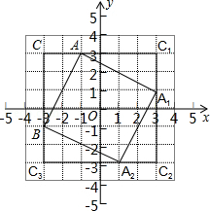
（3）有旋转的过程可知，四边形CC₁C₂C₃和四边形AA₁A₂B是正方形．
∵S_{正方形CC1C2C3}=S_{正方形AA1A2B}+4S_{△ABC}，
∴（a+b）²=c²+4×ab，即a²+2ab+b²=c²+2ab，∴a²+b²=c²．
- （1）略
（2）根据题意知：∠FAF′=90°，DE=AF′=AF，
∴∠F′AE=∠AED=90°，即∠F′AE+∠AED=180°，
∴AF′∥ED，∴四边形AEDF′为平行四边形，又∠AED=90°，
∴四边形AEDF′是矩形，∴EF′=AD=3．
22. 解：（1）$\frac{1}{4}a^{2}$，(1＋$\sqrt{2}$)a；（2）$\frac{1}{4}a^{2}$，2a；
（3）猜想：重叠部分的面积为$\frac{1}{4}a^{2}$。
理由如下：
过点M分别做AC、BC的垂线MH、MG，垂足为H、G。
为说明方便，不妨设MN与AC的交点为E，MK与BC的交点为F。
由于M是△ABC斜边AB的中点，AC＝BC＝a
所以MH＝MG＝$\frac{1}{2}a$
又因为 ∠HME＝∠GMF
所以 Rt△MHE≌Rt△MGF
因此阴影部分的面积等于正方形CGMH的面积。
而正方形CGMH的面积是MG·MH＝$\frac{1}{2}a$×$\frac{1}{2}a$＝$\frac{1}{4}a^{2}$
23.（1）略
（2）证明： 如图2，延长AD至F，使DF=BE．连接CF．
由（1）知△CBE≌△CDF，
∴∠BCE＝∠DCF．
∴∠BCE＋∠ECD＝∠DCF＋∠ECD
即∠ECF＝∠BCD＝90°，
又∠GCE＝45°，∴∠GCF＝∠GCE＝45°．
∵CE＝CF，∠GCE＝∠GCF，GC＝GC，
∴△ECG≌△FCG．
∴GE＝GF
∴GE＝DF＋GD＝BE＋GD．
（3）解：如图3，过C作CG⊥AD，交AD延长线于G．
在直角梯形ABCD中，
∵AD∥BC，∴∠A＝∠B＝90°，
又∠CGA＝90°，AB＝BC，
∴四边形ABCD 为正方形．
∴AG＝BC．
已知∠DCE＝45°，
根据（1）（2）可知，ED＝BE＋DG．
所以10=4+DG，即DG=6.
设AB＝x，则AE＝x－4，AD＝x－6
在Rt△AED中， ∵${\text{DE}}^{2}={\text{AD}}^{2}+{\text{AE}}^{2}$，即${\text{10}}^{2}={\left(x−6\right)}^{2}+{\left(x−4\right)}^{2}$．
解这个方程，得：x＝12，或x＝－2（舍去）
∴AB＝12．
所以梯形ABCD的面积为S=$\frac{1}{2}(\text{AD}+\text{BC})\text{AB}=\frac{1}{2}(6+\text{12})×\text{12}=\text{108}\text{.}$
答：梯形ABCD的面积为108.

